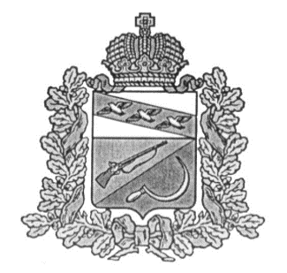

**АДМИНИСТРАЦИЯ**

**КРУТОВСКОГО СЕЛЬСОВЕТА**

**ЩИГРОВСКОГО РАЙОНА**

**КУРСКОЙ ОБЛАСТИ**

**ПОСТАНОВЛЕНИЕ**

**От 27 мая 2019г. № 43**

Об отмене постановления Администрации

КРУТОВСКОГО сельсовета Щигровского района

от 23 апреля 2019г. № 39 «Об утверждении

Положения о муниципальном контроле за

соблюдением правил благоустройства

и содержании территории КРУТОВСКОГО сельсовета»

Администрация КРУТОВСКОГО сельсовета Щигровского сельсовета

Постановляет:

1. Постановления Администрации КРУТОВСКОГО сельсовета Щигровского района от 23 апреля 2019г. № 39 «Об утверждении Положения о муниципальном контроле за соблюдением правил благоустройства

и содержании территории КРУТОВСКОГО сельсовета» отменить.

1. Контроль за исполнением постановлением оставляю за собой.

3. Постановление вступает в силу со дня его обнародования.

И.о.Главы КРУТОВСКОГО сельсовета Н.Ю.Каменева